5.2 钻孔灌注桩施工方案
本工程桩基处理设计采用φ800mm钻孔灌注桩，桩顶标高为底板底标高，桩底标高－42.800m，有效桩长35m，砼标号C30，桩底端进入⑤2层。钻孔灌注桩内插钢格构柱兼为支撑立柱桩使用。计划投入20台GPS-20型钻机，拟采用泥浆护壁正循环钻进成孔，导管灌注水下混凝土的方法施工。先施工第Ⅱ、Ⅲ施工段，然后紧随地下连续墙施工从基坑南、北两端向基坑中间推进。
5.2.1钻孔灌注桩施工工艺流程
钻机就位
钻进成孔
一次清孔验收
安装钢筋笼
钢筋笼制作验收
导管检查
吊放砼导管
二次清孔验收
水下砼浇注
灌注结束、桩孔保护
试块制作、养护
交工资料
泥浆循环
泥浆系统布置
护筒定位、埋设
泥浆储存
废浆处置
混凝土供应
材料检测
材料进场、验收
试块送检
坍落度检测

图5.2.1 钻孔灌注桩施工工艺流程框图
5.2.2施工前钻孔触探
因拟建场地表层杂填土较厚，不仅夹有混凝土、块石、砖块及煤渣等杂物，且原上钢三厂厂区部分基础均未拆除干净。
在钻孔灌注桩前，先行在桩位处，采用工程钻机进行深度在7.0m左右的钻孔触探，探明地下障碍物情况，以确定障碍物部位。对于旧的基础，采取开挖凿除旧基础，对于表层夹有混凝土、块石、砖块及煤渣等杂填土，采取挖掘清除表层杂物，然后用优质粘土回填夯实。先回填至护筒底部，护筒定位后再对称回填至地面；
5.2.3钻孔灌注桩施工方法
5.2.3.1桩位测放
施工前，根据桩位布置图和测量控制网测放灌注桩桩位，桩位偏差不大于10mm，且标桩埋设牢固有醒目标志。
5.2.3.2护筒埋设
护筒采用钢护筒，Ф800mm灌注桩护筒内径为810mm，采用人工挖坑法埋设，护筒埋设应位置正确、稳定，护筒与坑壁之间用粘土填实，护筒中心与桩位中心线偏差不大于30mm，表层土质情况较好的部位护筒埋深1.0～1.5m，对表层杂填土较厚部位采用加长护筒，护筒埋深约2.0～3.0m。
5.2.3.3泥浆护壁
泥浆的作用在于维护槽壁的稳定，携出孔内的悬浮物钻渣。灌注桩施工所用泥浆要求粘度适当、比重合理、稳定性好、过滤失水量小，泥皮形成时间短且薄而又有韧性。
本工程灌注桩钻孔深度约47.0m，钻孔作业要穿越杂填土、饱和粘性土、粉性土层，进入⑦层砂（粉）土层，③层灰色淤泥质粉质粘土、③夹层灰色粘质粉土、④层淤泥质粘土层土质是很好的造浆材料，故采用原土造浆。施工中要根据各土层不同的土质情况，确定各土层钻进过程中使用的泥浆比重、粘度等指标。
⑴ 泥浆使用
泥浆系统设置储浆池和废浆池，储浆池内设置泥浆循环泵。在造浆性能好的土层如入泥质粉质粘土层，采用自然造浆法钻进，并储备泥浆。施工造浆性能差的土层，如⑤2－1层、⑤2－2、⑤2－3和⑤3层，用储备泥浆钻孔护壁。
为了使施工现场干净整洁，便于管理，保证灌注桩施工质量，施工处区域内设置几个废浆池，安排足够数量的泥浆车，24小时外运泥浆处理。
⑵ 泥浆管理
泥浆的好坏关系到钻孔质量的好坏，施工过程中必须对泥浆进行严格管理，为此必须做好以下工作：
泥浆在存放过程中要不断地用泵搅拌循环泥浆，使之保证流动状态。
在泥浆池内设置由泥浆泵进行泥浆循环，各池内的泥浆每天要进行8小时以上的循环运行，使泥浆不致产生沉淀和离析。
由专职检查人员每天按规定时间泥浆池和施工桩孔内泥浆进行检查。
泥浆在重复使用的过程中由于种种原因，使泥浆性质恶化，按结果判断泥浆的可用
性，进行再生或调整，确保成孔质量。
在易产生缩径现象的③、④层软弱淤泥质粘性土钻进成孔时，适当加大泥浆比重，将泥浆比重控制在1.08～1.12，并且从成孔至灌注水下混凝土始终将泥浆液面控制在护筒顶面以下0.5m处，少量多次勤补泥浆。
在流砂容易引起塌孔的③夹层及⑤2层钻进成孔过程中，加强泥浆的检验、处理、调整等管理工作，将泥浆比重控制在1.08～1.12，并终保持泥浆液面；适当添加一些CMC（化学浆糊），将泥浆粘度调整至在30～40秒。
在容易产生泥浆渗漏的⑤2层和⑦层土层中施工时，应适当提高泥浆粘度（可参入适量的CMC）；增加泥浆的储备量，当发生泥浆渗漏时，及时堵漏和补浆，使孔内泥浆液面保持正常高度。
砼浇灌过程中置换出的泥浆送回泥浆池调整处理后，调整到需要的指标与新鲜泥浆配合循环使用，不可调整的泥浆做废弃处理，送入废液池，用泥浆车外运处理。
5.2.3.4钻进成孔
钻孔施工前，钻机就位必须平正稳固，调整好钻机的水平与垂直度，使钻机的吊钩、转盘与钻头处在同一中轴线上，并始终保持钻杆垂直，保证孔斜率不超过1％。钻进速度以每小时1.5～2.5m为宜，不宜太快，并随时检查泥浆质量指标。注意一边钻孔一边不断补充泥浆，保持泥浆面高于地下水位0.5m以上，以保证孔内泥浆压力，以防止塌孔。在淤泥质粉质粘土中钻进时，要适当提高泥浆的粘度和比重。在钻孔过程中，每钻进5m左右，要检测一次孔壁的垂直度。直到设计孔底标高，应报告监理工程师对孔深、孔径、桩孔垂直度进行检查，确定满足设计要求后，即进行清孔，并做好吊放钢筋笼和灌注水下砼的准备。
5.2.3.5清底换浆
钻孔完毕后，提升钻头距孔底10～20cm，不进尺，继续循环，以相对比重较低（1.05～1.10）的泥浆压入，把钻孔内的悬浮物钻渣和相对比重较大的泥浆换出。清孔时要保持孔内泥浆面不降低，防止缩孔、塌孔。在钢筋笼入孔与安放导管后，砼灌注前。对孔底用优质泥浆二次清孔，使沉淀物漂浮溢出。灌注前孔底沉渣厚度不大于50mm。
5.2.3.6钢筋笼制作安放
按照设计图纸进行钢筋下料加工，钢筋笼在现场分节加工制作成型，为了保证钢筋笼在运输和吊放过程中不变形，在钢筋笼内侧每隔2.0m设置加强箍一道，并在钢筋笼内每隔3.0m装一个可拆卸的十字形临时加劲架，在钢筋笼吊放入孔后再拆除。为了保
证钢筋笼的保护层厚度，在钢筋笼四周主筋上纵向每隔一定2m设置混凝土垫块，混凝土垫块根据保护层的厚度及孔径设置。钢筋笼经监理检查验收合格后，采用钻机塔架本身滑轮分节吊放，每节6～8米，节间连接采用单面焊接连接，搭接长度≥10d，在同一截面内接头数不得超过50％。为缩短焊接时间配备二台电焊机同时对称焊接，接头焊肉要饱满。钢筋笼应该垂直缓慢放人桩孔内，防止碰撞孔壁，如下放困难应查明原因，不提强行下放，成孔后尽快安放钢筋笼，以减少孔底回淤，顶面和底面标高应符合设计要求，误差不大于±5cm。钢筋笼放人孔内后，要将吊筋（两根Ф12钢筋）焊接在孔顶的托梁（14#槽钢）上。
5.2.3.7 钢格构柱安装
钢格构柱在工厂整体制作，运输至施工现场，以减小因现场拼接误差，提高制作精度。
最后一节钢筋笼入孔后，将钢筋笼用10#槽钢托挂在孔口，为减小钢格构柱吊装变形，采用履带式起重机三点起吊钢格构柱，并与钢筋笼焊接连接。然后将钢格构柱与钢筋笼一起下放，吊入孔后，立即将吊点换至钢格构柱竖向重心吊点处，再次提起钢格构柱，用两台互成90º的经纬仪调整垂直度，边调整边缓缓下放，不得强行下放，钢格构柱下至地面，将其顶部用两根相互垂直10#槽钢托挂固定。安装导管及灌注砼时，导管应尽量避免碰挂、挤压钢格构柱，也不可将混凝土导管支承在钢格构柱上。桩身混凝土初凝后，用中砂将桩孔对称回填密实，并设置明显标志，以防后续工序施工的机械设备碰撞。
5.2.3.8 水下灌注砼
灌注水下砼是成桩的关键工序，应统一指挥、密切配合、连续快速进行。本工程砼使用商品砼，砼抗压强度应符合设计要求，严格按规定的配合比配料，砼要有良好的和易性，入孔时的坍落度宜为18～22cm，扩散度宜为34～38cm，碎石最大粒径不应大于30mm，水灰比不应大于0.6，以保证砼的上翻和水平流动。在浇灌前，砼导管的节长搭配及组装需根据孔深事先进行计算，以确定合理的搭配，以利砼浇灌和导管的拆卸。
导管采用内径Φ250mm的导管，使用前应先组拼做压水试验，持续压力不少于0.8Mpa。砼坍落度经检查符合设计要求时才能灌注。
开浇时，料斗和导管内储备的砼不应小于2m3,导管下口至孔底间距一般为0.3～0.5米，砼数量备足后，应及时拨塞开浇。
在浇灌过程中根据需要随时测量砼浇灌高度，以推算出砼顶面标高和导管埋置深度，
以确保导管拆卸长度，由专人探测，并作好水下砼浇灌记录。导管的埋深不能过长，否则增加砼的浇灌阻力，一般埋深不超过6m。严禁导管拨空，拆管后导管应埋入砼面以下2.0m左右，浇筑砼应连续进行 ，若停止则间隔时间 不宜超过1小时，当砼面接近设计标高时，可采用探锤进行触深测量，来确定最后砼用量。
灌注的桩顶标高应比设计桩顶高0.5m，以清除浮浆，确保桩顶质量。
5.3 坑外坑底水泥土搅拌桩加固施工方案
第Ⅰ、Ⅳ施工段钻孔灌注桩施工50%后，即从基坑南北两端向中间施工坑外坑底水泥土搅拌桩加固体。
拟采用二次喷浆三次搅拌的施工工艺，投入10台具有高垂直度和良好稳定性的，具有灌浆压力，流量计量测定装置和精确的速度控制装置的SJBⅠ/Ⅱ型深层搅拌机，进行钻掘搅拌。深层搅拌桩的桩身质量很大程度上取决于搅拌的均匀程度，采用控制水泥总量，反复少量多次的喷浆工艺。
5.3.1水泥土搅拌桩施工工艺流程图
测放桩位
钻机就位
预搅下沉
第一次喷浆搅拌提升
第二次搅拌下沉
制 浆
送 浆
第二次喷浆搅拌提升

清洗、移机

5.3.2施工参数
⑴ 坑外水泥土搅拌桩加固体水泥掺入比为15%，坑底上部水泥土搅拌桩加固体水泥掺入比为7%，下部为15%；桩径为700mm。
⑵ 为了使水泥浆具有良好的和易性和加固效果，必须严格控制水灰比，由于本工程土质含水量较大，故采用较低的水灰比，水灰比控制在0.4～0.5。
⑶ 送浆压力控制在1.0～1.4Mpa，桩上部土采用较低的压力，桩下部土采用较高的压力，淤泥土层要适当加大送浆压力。
⑷ 搅拌提升速度：0.4m/min～0.6m/min。
⑸ 下沉重复搅拌一次，提升喷浆搅拌两次，以保证水泥浆与土充分搅拌混合，确保搅拌桩的成桩质量。
5.3.3水泥土搅拌桩施工方法
5.3.3.1测量定位
首先依照测绘单位提供的红线定位图和设计单位提供的总平面图，用经纬仪、钢尺进行轴线定位，根据轴线放出搅拌桩的桩位，桩位偏差不大于10mm，并做好标志，经业主、监理等各方复核无误后，桩机就位准备施工。
5.3.3.2桩机就位
指定专人指挥搅拌机移动到桩位并对中，采用水平尺校正基座，保持基座水平，在钻机导杆90°方向用两台经纬仪测量调整导杆垂直度，使其钻杆、搅拌头和桩位三点中心位于同一铅垂线上。
5.3.3.3 预搅下沉
启动搅拌机电机，放松卷扬钢丝绳，使搅拌机沿导杆搅拌下沉，严格控制下沉速度，密切观察动力头电机工作负荷，其电流指数不大于70A，以防烧毁电机；如遇较硬地层下沉速度过慢时，可通过中心管压入少量稀浆，以利润湿土体，加快下沉；当搅拌头下沉至设计桩底标高时，开始喷浆搅拌提升。
5.3.3.4 灰浆制备
⑴ 在搅拌头预搅下沉的同时，严格按照设计水泥掺入比拌制水泥浆液，水灰比控制在0.4～0.5；
⑵ 水泥浆液搅拌时间≥3min，以使水泥充分水化，均匀拌合；
⑶ 需加入外加剂时，应按比例溶于水中，然后定量加入拌制浆液中一起搅拌；
⑷ 搅拌好的水泥浆停置时间不得过长，超过2h后应降低强度使用；
⑸ 水泥浆液在灰浆搅拌机中要不停搅拌，直到送浆前。
5.3.3.5喷浆搅拌提升
搅拌头下沉到设计深度后，即刻上提20cm并开启压浆泵送浆，并用反转在桩底原位搅拌20～30s后，以0.5m/min左右的提升速度开反转边搅拌边提升，使水泥浆自动连续喷入地基，直至设计桩顶标高。
第一次注浆提升搅拌：送浆时压力控制在1.0～1.4Mpa，其出口压力可在保持0.4～0.6MPa，搅拌头转速控制在60r/min左右，注浆量30L/min；
第二次搅拌下沉：第一次注浆搅拌提升至桩顶标高后，停止送浆，为使已喷入土中的水泥浆与土充分搅拌均匀，再次开正转搅拌下沉至设计桩底标高，下沉速度控制在0.5m/min左右。
第二次注浆提升搅拌：第二次搅拌下沉至设计桩底标高后，开始送浆，开正转搅拌20～30s后，以0.5m/min左右的提升速度开反转边搅拌边提升至设计桩顶标高。
5.3.3.6清洗、移位
成桩结束后，向已排空的集料斗注入适量清水，开启灰浆泵，清洗钻杆、送浆管道中残留水泥浆直到基本干净，同时将粘附在搅拌头上的土清理干净。
桩架移位，重复上述步骤，进行下一根桩施工
5.4墙底及桩底注浆加固施工方案
5.4.1施工工艺
采用直径DN40钢管作为注浆管。连续墙每幅槽段设置墙趾注浆管二根，长度为上端超出导墙顶0.3m，下端超出墙底0.5m；钻孔灌注桩每根桩设置桩底注浆管二根，长度为上端超出地面墙顶0.3m，下端超出桩底0.5m。钢管在连续墙或钻孔灌注桩钢筋笼制作时预设在钢筋笼内，用点焊与钢筋笼连接、固定。注浆管接头用直径DN50的夹布胶管连接，胶管长度0.5～0.8米，两端用10#铁丝绑扎。钢管底端30cm长为花管，用橡胶密封圈封闭。地下墙、钻孔灌注桩砼达到设计强度后进行注浆加固墙底、桩底。
5.4.2工艺要求
⑴ 注浆开始前要充分做好准备工作，包括机械器具、仪表、管路、注浆材料、水和电等的检查及必要的试验，注浆一经开始即应连续进行，力求避免中断。
⑵ 注浆用水为自来水，PH值小于4的酸性水和工业废水不得采用。
⑶ 注浆所用的水泥采用普通硅酸盐水泥，受潮结块者不得使用，水泥的各项技术指标应符合现行国家标准，并应附有出厂合格证及复试报告。
⑷ 在满足强度要求的前提下，可用磨细粉煤灰替代部分水泥，掺入量应通过试验确定。
⑸ 浆体必须经过高速搅拌机搅拌均匀后，才能开始压注，并应在注浆过程中不停顿地缓慢搅拌，浆体在泵送前应经过筛网过滤。
5.4.3主要技术参数
注浆压力：0.5～2.0Mpa
注浆流量：15～20L/min
注浆量： 每根注浆管≥2.0m3
泥浆配比见“表5.4.3 浆液配比”
表5.4.3 浆液配比
材料名称 | 水 | 水泥 | 粉煤灰 | 膨润土 | 外掺剂
规格 | 自来水 | 525#普硅 | 磨细灰 | 200目
重量比 | 0.7 | 1 | 0.175 | 0.03 | 0.002

5.5基坑降水施工方案
5.5.1基坑降水方式
基坑范围内地下水主要有浅部土层的潜水、部分地区浅部土层中的微承压水和深部粉性土、砂土层中的承压水。浅部土层的潜水主要补给来源为大气降水，水位随季节变化，年平均地下水位水位埋深0.5～0.7m。⑤2层赋存的地下水水量较丰富且具有一定的承压性，属微承压水含水层，⑤2－1层承压水水头埋深约5.2m，第⑤2－2层承压水水头埋深约7.7m； ⑦层承压水水头约8.7m，虽埋深较深，但局部与⑤2层连通，⑦层承压水头对第⑤2层有一定影响。
本基坑四周采用下地连续墙围护，隔断了基坑开挖深度范围内地下水（潜水）与外围地下水的水力联系，在进行潜水降水方案设计时不考虑周围地下水的侧向补给，只需将基坑内地下水位降低至设计要求。由于上部潜水层的含水量较大，但渗透性较差，在抽水过程中靠地下水的高差要在短期内将地下水抽汲出比较困难，因此基坑降水采用真空深井降水疏干坑内土体。
因⑤2层赋存的地下水水量较丰富且具有一定的承压性，⑤2－1层承压水水头埋深约5.2m，⑦层承压水水头约8.7m，虽埋深较深，但局部与⑤2层连通，⑦层承压水头对第⑤2层有一定影响。为防止 ⑤2层承压水影响基坑开挖发生管涌现象，在坑内、外设置降压井以降低承压水压力。当真空深井全部抽水28天后，将基坑内的地下水降低到基坑底开挖面以下3.00m。
5.5.2降水降压井布置
在基坑内布置168口降水井、14口降压井，坑外布置6口观测井、坑内5口观测井，降水井按200m2左右布置一口，距离基坑围护结构10～14m，井与井之间距离控制在14.0～18.0m，在坑内呈梅花状布置，布置的位置应避开工程桩、基坑底搅拌桩加固区、围护支撑立柱及主体结构梁等部位，便于固定和抽水管理。详见“图5.5.2 基坑
降水井降压井平面布置及构造图”。

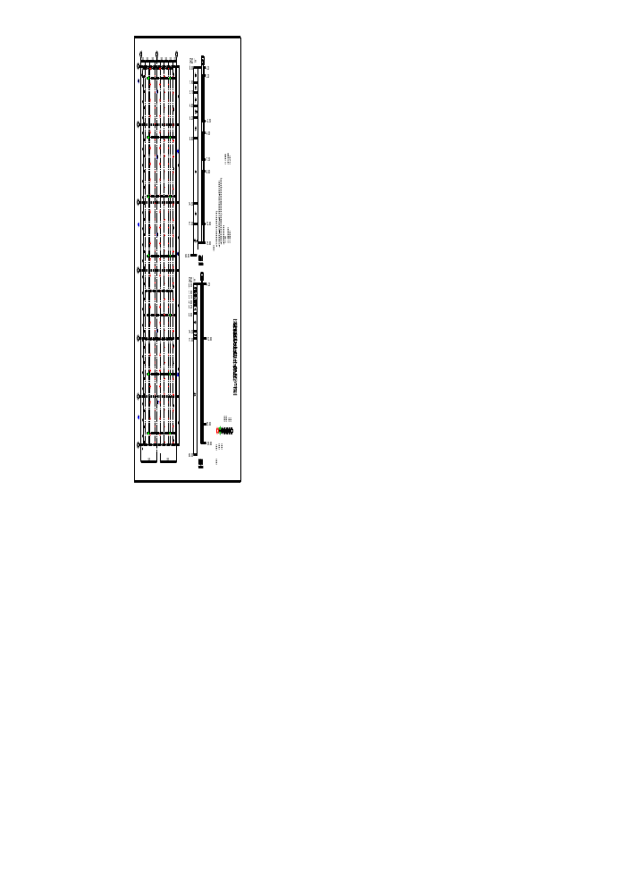

5.5.3降水井设计
⑴ 真空深井井深：根据开挖深度，真空深井深度设计为20.0m。
⑵ 滤水管设置：根据开挖深度范围内土层分布情况及分层开挖的深度、基坑支撑的位置等，在距地面1.0m、8.2m、13.0m处各设滤水管，长度分别为5.7m、3.3m、4m。
⑶ 深井施工参数：深井成孔直径为600mm，成孔深度为22.0 m，井管直径273mm，以粗砾砂为滤料。
⑷ 真空泵设置组数：共168口降水井，每4口深井配一组真空泵，用管路联网，
确保降水的效果，约需真空泵42台套。
⑸ 当降水井成井施工遇到加固时，必须在加固区施工完毕24小时后才能施工，绝不容许先施工降水井然后再加固，以防造成死井。
5.5.4成井施工工艺及技术要求
成孔施工机械设备选用GPS-10型工程钻机及其配套设备。采用正循环回旋钻进泥浆护壁的成孔工艺及下井壁管、滤水管、围填砾料、粘性土、封孔的成井工艺。成井工艺流程如下：
5.5.4.1测放井位
根据降水（压）井井位平面布置图测放井位，当布设的井点受地面障碍物或施工条件影响时，现场可作适当调整。
5.5.4.2埋设护筒
护筒底口要插入原状土中，管外用粘性土和草辫子封严，防止施工时管外返浆，护筒上部高出地面0.10m～0.30m。
5.5.4.3安装钻机
机台安装稳固水平，大钩对准孔中心，大钩、转盘与孔的中心三点成一线。
5.5.4.4钻进成孔
降水井开孔孔径为φ600mm，降压井开孔孔径为φ600mm，均一径到底。钻进开孔时吊紧大钩钢丝绳，轻压慢转，以保证开孔钻进的垂直度；成孔施工采用孔内自然造浆，钻进过程中泥浆密度控制在1.10～1.15，当提升钻具或停工时，孔内必须压满泥浆，以防止孔壁坍塌。
5.5.4.5清孔换浆
钻孔钻进至设计标高后，在提钻前将钻杆提至离孔底0.50m，进行冲孔清除孔内杂物，同时将孔内的泥浆密度逐步调至1.10，孔底沉淤小于30cm，返出的泥浆内不含泥块为止。
5.5.4.6下井管
井管进场后，检查过滤器的缝隙是否符合设计要求。下管前必须测量孔深，孔深符合设计要求后，开始下井管。下管时在滤水管上下两端各设一套直径小于孔径5cm的扶正器（找正器），以保证滤水管能居中。井管分段焊接牢固，直下到井底,井管安放时上下节焊接同心，保持垂直并位于井孔中间,下到设计深度后，井口固定居中。
5.5.4.7填砾料
填砾料前在井管内下入钻杆至距孔底0.30m～0.50m外，井管上口加闷头密封后，从钻杆内泵送泥浆进行边冲孔边逐步调浆使孔内的泥浆从滤水管向外由井管与孔壁的环状间隙内返浆，使孔内的泥浆密度逐步调到1.05，然后开小泵量按前述井的构造设计要求填入砾料，并随填随测填砾料的高度，直至砾料下入预定位置为止。
5.5.4.8填粘性土
在降压井内围填粘性土时，要将块状的粘性土碾碎后填入，下入速度不宜太快。降水井井管周围填砂滤料后，上部采用不含砂石的粘土封口。
5.5.4.9井口封堵
为防止泥浆及地表污水从管外流入井内，在地表以下围填4.00m厚优质粘性土封孔。
5.5.4.10洗井
洗井应在下完井管、填好滤料、封口后8h内进行，一气呵成，以免时间过长，井壁泥皮逐渐固化，难以破坏，影响渗水效果。在提出钻杆前利用井管内的钻杆接上空压机先进行空压机抽水，待井能出水后提出钻杆再利用活塞洗井，活塞必须从滤水管下部向上拉，将水拉出孔口；对出水量很少的井可将活塞在过滤器部位上下窜动，冲击孔壁泥皮，此时要向井内边注水边拉活塞。当活塞拉出的水基本不含泥砂后，可换用空压机抽水洗井，吹出管底沉淤，直至水清不含砂为止。
5.5.4.11安装抽水设备
成井施工结束后，在降水井内及时下入潜水泵、接真空管、排设排水管道及电缆、地面真空泵安装等，电缆与管道系统在设置时要注意避免在抽水过程中被挖掘机、吊车等碾压、碰撞损坏。因此，现场要在这些设备上进行标识。
5.5.4.12试抽水
抽水与排水系统安装完毕后试抽水，先采用真空泵与潜水泵交替抽水，真空抽水时管路系统内的真空度不宜小于－0.06MPa，试运行之前，准确测定各井口和地面标高、静止水位，然后开始试运行，以检查真空设备、抽水与排水系统能否满足降水要求,满足要求后始转入正常降水工作。
5.5.4.13排水
洗井及降水运行时要用管道将水排至场地四周的明渠内，通过排水渠经沉淀池将水排入场外市政管道中。
5.5.5降水运行
5.5.5.1降水运行
⑴ 在降水井的成井施工阶段要边施工边抽水，即完成一口投入运行一口，力争在基坑开挖前将基坑内地下水降到基坑底开挖面以下3.0m。水位降到设计深度后，即暂停抽水，观测井内的水位恢复情况。
⑵ 降水在基坑开挖前28天进行，做到能及时降低连续墙内基坑中的地下水位。
⑶ 降水井抽水时，潜水泵的抽水间隔时间自短至长，降水井内的每次抽水后，应立即停泵。对于出水量较大的井每天开泵抽水的次数相应要增多。
⑷ 降压井可在基坑开挖到7.2m深时开始抽水，以降低下部承压水头，保证施工时基坑底板的稳定。
⑸ 降水运行过程中，做好各井的水位观测工作，及时掌握承压含水层水头的变化情况。
⑹ 在降低下部承压水头的降水运行过程中当承压水头降至设计要求时，可适当调控降压井的抽水量或调整降压井的运行数量来控制承压水水头的下降幅度，以减少因降水而引起的地面沉降。
⑺ 降水运行期间，现场实行24小时值班制，值班人员要认真做好各项质量记录，做到准确齐全。
⑻ 降水运行过程中对降水运行的记录及时分析整理，绘制各种必要图表，以合理指导降水工作，提高降水运行的效果。降水运行记录每天提交一份，对停抽的井及时测量水位，每天1～2次。
5.5.5.2降水运行的注意事项
⑴ 做好基坑内的明排水准备工作，保证基坑开挖时遇降雨能及时将基坑内的积水抽干。
⑵ 降水运行阶段要经常检查泵的工作状态，一旦发现不正常及时调泵并修复。
⑶ 降水运行阶段保证电源供给，如遇电网停电，必须提前两个小时通知降水施工人员，以便及时采取措施，保证降水效果。降压井开始工作前要确保电源正常供电，必要时设双电源，保证施工安全。
⑷ 在降水运行过程中，降压井的停抽必须得到设计认可。
5.6基坑开挖与支护
基坑土方开挖与支护的施工方法和质量是关系基坑工程成败的关键，必须根据工程实际情况，在充分总结基坑施工经验，运用时空效应理论的基础上，制定周密严谨施工方案，选择合适的施工机械设备，精心地进行施工组织，才能实现安全、快速、低成本
的目标。
5.6.1基坑开挖
5.6.1.1基坑开挖部署
本标段基坑土方开挖总量近66万立方米，工程量大，工期紧。基坑分两层开挖，每层又分两次开挖，第一层开挖深度为7.2m，第二层开挖深度为4.82m。按施工总体方案部署，基坑开挖分4个施工段，先同时开挖第Ⅰ、Ⅳ施工段，再同时开挖第Ⅱ、Ⅲ施工段。基坑第一层土方第一次开挖采取多机接力三级放坡的方式开挖，第二次开挖采取暗挖法开挖，以人工配合小型机械进行开挖；基坑第二层土方第一次开挖采取多机接力二级放坡的方式开挖，第二次开挖采取暗挖法开挖，以人工配合小型机械进行开挖。
基坑开挖的总体施工顺序是从基坑两端向中间推进。
基坑土方开挖安排2个土方施工组，每个施工组设3个机组，每个机组配置1台1.6m3挖土机、1台0.6m3加长臂挖土机、2台0.8m3挖土机、2台0.3m3迷你型挖土机、14台自卸土方车。第Ⅰ、Ⅱ施工段基坑土方由一个施工组负责开挖，第Ⅲ、Ⅳ施工段基坑土方由另一个施工组负责开挖。
因基坑面积较大，开挖第二层土方时，地下一层楼板已施工完，土方挖掘机械无法进入基坑下部，土方运输车辆更无法直接从基坑下部将泥土运出，为了解决土方挖掘机械行驶和土方运输车辆道路难题，拟在4个施工段内架设5座临时施工钢栈桥。
根据施工段的划分，开挖时为保证施工进度、控制工程质量和施工安全，本工程基坑土方开挖主要采用机械开挖，人工配合挖土、修坡及平土。开挖时严格按时空效应理论组织施工，及时支撑，先撑后挖。
在基坑开挖一段立即浇筑一段垫层，确保基坑安全。开挖中坚持“分层、分块、均衡、对称、先中间后两边、开槽支撑”的原则。开挖过程中放坡严格按设计要求进行。
5.6.1.2临时施工栈桥架设
在4个施工段内架设5座临时施工钢栈桥，分别布置在5-11线、5-17线、5-24线、5-30线和7-8线处。桥面按双车道考虑，桥宽8.0 m，栈桥两侧设高度为1.2m 的钢管防护栏杆。栈桥荷载满足15t自卸汽车和履带式挖机的行走和作业。栈桥基础底部采用φ800mm钻孔灌注桩，桩顶标高为底板底标高，桩顶以上为H650×400×16×20mm的H型钢，H型钢插入灌注桩内3.0m，随着基坑开挖H型钢之间用24#槽钢剪刀撑加固，桥梁采用组合式贝雷梁，并设纵梁和横梁，顶面铺设10mm厚钢板，并在钢板上焊接Ф20mm的螺纹钢筋作防滑处理。详见“图4.3.2－1 钢栈桥平面布置示意图、图4.3.2－2钢
栈桥断面示意图”。
栈桥的作用主要为了土方施工机械、材料运输机械以及施工人员通行。每个施工段的栈桥均安排在该段施工边跨地下一层楼板时架设，底板施工完后将其拆除。
5.6.1.3基坑开挖方法
基坑开挖必须在地下连续墙强度达到设计强度，坑外坑底水泥土搅拌桩加固体达到设计强度的80%以上，基坑开挖前必须进行预降水，降水深井运行28天，监测数据显示地下水位已至坑底以下3m，且土方开挖令签发后，方可进行基坑开挖。
基本上以机械挖土为主，人工配合清除桩、井点管周围的土方和坑底预留的300mm厚的土方，以及修坡及平土。自卸汽车运土，第一层土方自卸土方车利用地下连续墙施工阶段修筑的地面道路运输，第二层土方自卸土方车利用临时搭设的钢栈桥运输。
一个土方施工组的3个机组以“一”字排开同时从5-6线向基坑中间后退开挖第Ⅰ施工段的第一层土方，然后开挖第Ⅱ施工段的第一层土方，回过头以同样的顺序开挖第Ⅰ施工段的第二层土方和第Ⅱ施工段的第二层土方；另一个土方施工组的3个机组也已“一”字排开同时从9-2线向基坑中间后退开挖第Ⅳ施工段的第一层土方，然后开挖第Ⅲ施工段的第一层土方，回过头以同样的顺序开挖第Ⅳ施工段的第二层土方和第Ⅲ施工段的第二层土方。
第一层土方开挖深度7.2m，分两次开挖，第一次采取多机接力三级放坡的方式开挖，每级放坡坡度均为1:2.5，最上面一级和中间一级挖土厚度均为2.5m，最下面一级挖土厚度均为2.2m，每两级边坡之间留置不小于3.0m的小平台。详见“图5.6.1.3－1 第一层第一次基坑挖土示意图”。基坑周边以1:2.5坡比放坡并留置不小于设计宽度的歇止平台，并用人工修坡平土，及时采用50mm厚钢筋网片细石混凝土护坡，做到挖一米护一米，当天挖当天护。


第一层土方第二次开挖是在墙顶圈梁、地下一层中间部分楼板和钢筋混凝土牛腿达到强度后，掏槽安装好第一道钢支撑并施加预顶力后进行的。第二次开挖采取以人工配合清除钢支撑下土方，多台0.3m3迷你型挖土机在坑内接力将土方倒运至坑边，坑上0.6m3加长臂挖土机将土方挖出并装车。详见“图5.6.1.3－2 第一层第二次基坑挖土示意图”。
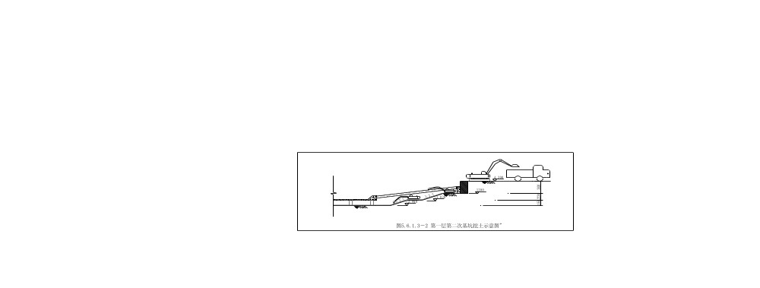

第二层土方开挖深度4.82m，分两次开挖，第一次采取多机接力二级放坡的方式开挖，每级放坡坡度均为1:2.5，上面一级挖土厚度均为2.5m，下面一级挖土厚度均为2.3m，每两级边坡之间留置不小于3.0m的小平台。“图5.6.1.3－3 第二层第一次基坑挖土示意图”。基坑周边同样按设计放坡并留置歇止平台，并用人工修坡平土，采用50mm厚钢筋网片细石混凝土护坡。

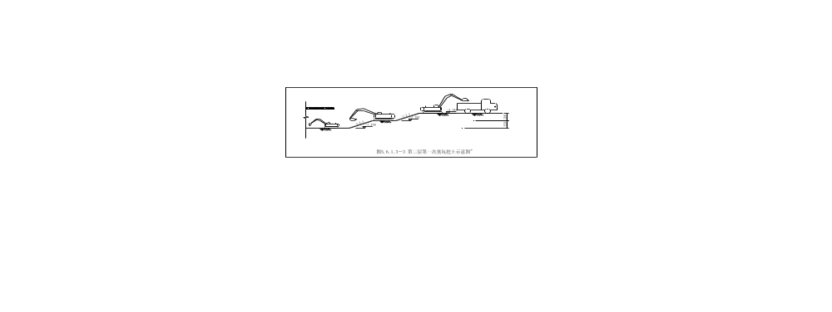

第二层土方第二次开挖是在中间部分底板和钢筋混凝土牛腿达到设计强度，掏槽安装好第二道钢支撑并施加预顶力后进行的。第二次开挖采取暗挖法开挖，以人工配合清除钢支撑下土方，多台0.3m3迷你型挖土机在坑内接力将土方倒运至地下一层楼板预留洞口边，坑内0.8m3挖土机将土方挖出并装车。详见“图5.6.1.3－4 第二层第二次基坑挖土示意图”。
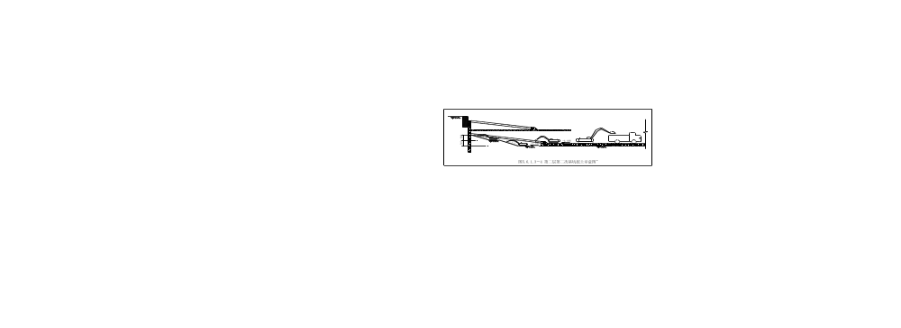

待基坑开挖接近坑底标高时，留30cm土辅以人工开挖，及时铺筑排水沟、砼垫层以保护坑底土不受施工扰动。
开挖第二层土时，基坑两侧的水泥土搅拌桩加固体，挖土机械难以清除，根据现场实际情况采用液力锤、风镐和人力相结合的方法挖除。
5.6.1.4基坑开挖土方量
2标整个基坑开挖土方量计算是依据招标文件图纸资料，结合拟定的施工总体方案，绘制的土方开口图。土方开口图详见“图5.6.1.4 2标整个基坑开挖土方开口图”
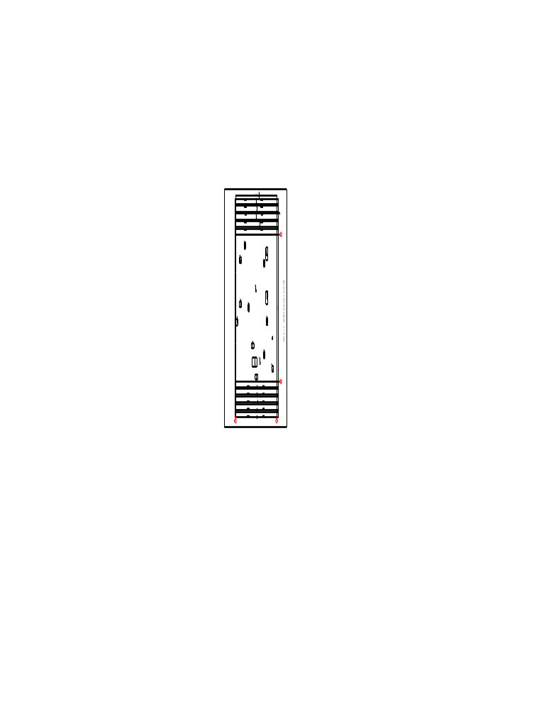×

土方量计算式：
基坑挖土量：V=118.6×429×12+[5.45×2.18×0.5+2×2.18+(2.18+4.68) ×0.5×6.25+2×4.68+(4.68+7.18) ×0.5×6.25+2×7.18+(7.18+9.59) ×0.5×6.025+9.59×2+(9.59+12) ×0.5×6.025] ×118.6×2+1.5×7.45×5.14×8+3.5×(13.5×10+5.5×14×2)=665930m³
5.6.1.5边坡稳定措施
⑴ 分层开挖放坡坡度为1：2.5，层与层之间设置歇止平台，平台宽度不小于3.0m。放坡的综合坡比为不小于1：4；
⑵ 开挖时预先在基坑四周设置排水盲沟、截水坝等措施，防止地表水流入基坑。
⑶ 在坡底与坡角处设置排水沟和集水井及时用水泵抽水，集水井和基坑围护墙内侧距离应大于1/4基坑开挖宽度。
⑷ 雨天施工，在土坡上覆盖彩条布，让水直接流入排水沟以避免大量水渗入土中，防止基坑发生浸泡现象。
⑸ 暂不开挖的纵坡坡面应整平夯实后施作一层钢丝网片细石混凝土保护层，厚度不小于50mm。施工中做好坡面、坡顶的封闭与排水，加强坡面的位移、沉降监测，严防纵坡失稳。
5.6.1.6土方开挖安全质量保证措施
⑴ 施工中加强指挥严禁机械碰撞工程桩、立柱和井点管，工程桩、立柱和井点管等周围的土方，机械无法作业，用人工清理到挖土机工作范围内。
⑵ 每层土方开挖前，必须把地下水位降到坑底标高以下3.0m。为便于基坑开挖和减少围护结构在开挖中变形，基坑内应设置深井降水，降水井点应在开挖土方前28天内完成布设并开始降水。基坑内降水应进行坑内、外地下水位观测，开挖过程中定时测量检查降水深度，若发现基坑外地下水位受坑内降水影响，则应采取有效的措施防止影响周围的环境。要合理使用井点降水，在临近保护对象附近一定要形成封闭的隔水帷幕才能开始降水。
⑶ 土方开挖必须根据设计的规定进行，基坑开挖过程中及时安装支撑，施加预应力，确保基坑的开挖安全。
⑷ 在开挖过程中，对地下墙接缝或墙体上出现渗漏水现象要及时封堵，严防小股流砂引起地面沉陷，导致地下墙支护结构失稳。
⑸ 挖土时防止超挖，随时测量挖土标高，严格控制土方开挖相邻区的土方高差，开挖接近基坑底300mm时应配合人工清底，不得超挖或扰动基底土。局部洼坑应用砂土填实至设计标高。机械挖土时必须事先垫好路基钢板，防止机械设备陷在泥土中。
⑹ “分层、分块、对称、限时”是减少基坑变形和保持稳定的重要措施，施工时统一部署，做到对称开挖，使基坑围护结构受力均匀。强调施工计划的严肃性，按期完成既定的土方计划，不能拖后也不能超前，以免打乱整个施工计划，危及基坑安全。
⑺ 挖至设计标高后，应立即定位测量坑底的土体回弹过程情况，并确定为保证浇注底板达到设计标高所需额外开挖的土方量。
⑻ 在开挖到底标高后，必须立刻浇筑混凝土垫层，垫层强度必须满足设计要求，必须规定的时间内浇筑钢筋混凝土底板。
5.6.2钢支撑安装与拆除
及时安装钢支撑对保持基坑稳定、控制地下连续墙移位变形有着极其重要的意义。基坑支撑体系采用钢筋混凝土围檩、钢筋混凝土牛腿和钢支撑，共设二道钢支撑，钢支撑采取Ф609×16mm钢管。
5.6.2.1支撑体系施工部署
按设计要求，选择支撑，按整体施工部署，准备支撑，按时空效应理论，安装支撑。
5.6.2.2钢支撑安装施工方法
钢支撑安装工艺流程见下图：
测量定位
连续墙墙面凿平
焊接工字钢牛腿支撑
安装钢支撑
施加预顶力
钢支撑焊接固定
挖下层土
浇筑底板砼、养生
第二道支撑拆除
钢支撑地面预拼装、检查

图5.6.2.2-1 支撑安装流程图

本基坑采用斜撑体系，为了确保斜撑体系的稳定性，在地下连续墙和钢筋混凝土牛腿中设置预埋钢板承受来自斜撑的水平分力，斜撑支座焊接在预埋钢板上。斜撑支座端面应与支撑相密贴、垂直，如有缝隙应用钢板填塞。详见“图5.6.2.2-1 钢支撑与连续墙连接示意图”

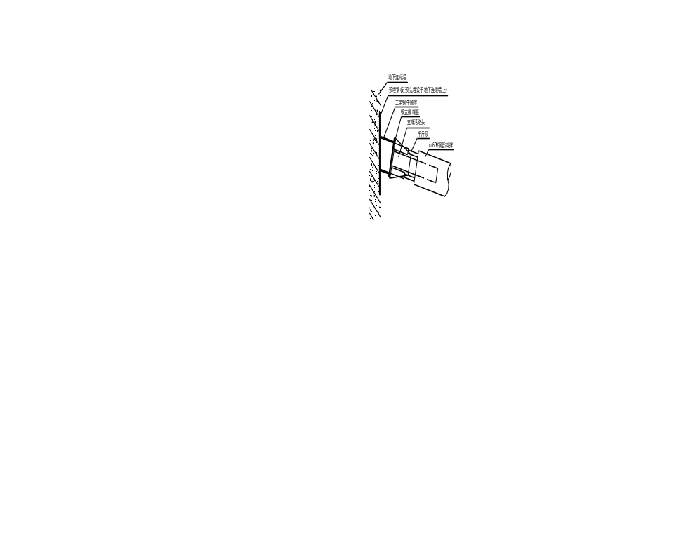

图5.6.2.2-1 钢支撑与连续墙连接示意图

⑴ 第一层支撑安装
第一层支撑一端与连续墙顶钢筋混凝土圈梁内预埋的铁件连接固定，另一端与地下一层楼板的钢筋混凝土牛腿固定。在地下一层中间部分楼板的钢筋混凝土牛腿达到设计强度后安装。安装前，先用0.3m3迷你型挖土机人工配合在预留边坡上掏出沟槽；支撑事先在地面拼接好，采用50t履带式起重机将其整体一次性吊装到位。
支撑安装前先在地面进行预拼接并检查支撑的平直度，其两端中心连线的偏差度控制在20mm以内，经检查合格的支撑按部位进行编号以免错用。
⑵ 第二层支撑安装
第二层支撑一端与连续墙内预埋的铁件连接固定，另一端与中间部分底板的钢筋混凝土牛腿固定。在地下一层中间楼板和中间部分底板钢筋混凝土牛腿达到设计强度后安装，因地下一层中间楼板已施工完，无法在基坑顶部直接安装就位。故采取在地下一层边跨楼板施工时，在楼板下面预埋铁件，安装前，在预埋铁件上焊接吊点，先用0.3m3迷你型挖土机人工配合在预留边坡上掏出沟槽，将支撑分段运至已施工完的底板上，再用挖土机将其倒运至地下一层楼板的预留洞口边，最后用若干个手拉葫芦将其拉至安装部位并安装到位。详见“图5.6.2.2－2 第二道钢支撑安装示意图”。

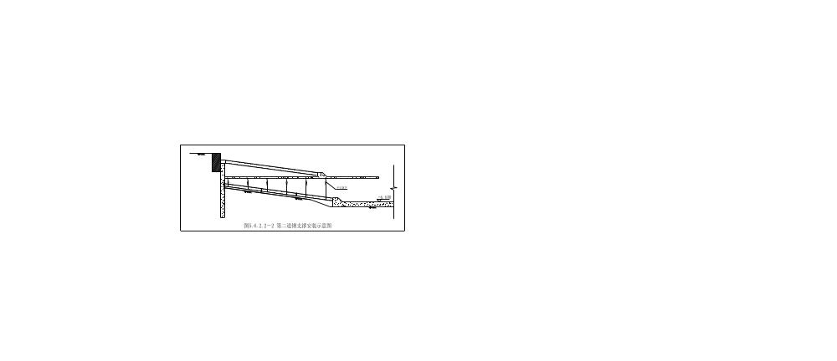

5.6.2.3支撑体系安装施工技术措施
⑴ 千斤顶预加轴力必须分级加载。
⑵ 钢管横撑的设置时间必须严格按设计工况条件掌握，土方开挖时应分段分层，按基坑开挖深度及开挖时间及时架设钢支撑。
⑶ 所有支撑连接处均应垫紧贴密，防止钢管支撑偏心受压。
⑷ 钢管支撑节点构造设计尺寸和角度加工焊接、安装，必须保证支撑为轴心受力且焊接牢实。
⑸ 钢管支撑安装的容许偏差应满足下表的规定。
5.6.2.4钢支撑拆除施工方法
钢支撑拆除的过程就是钢支撑安装的“倒换”过程，即按照钢支撑安装的相反方法将其拆除。第二层支撑在边跨底板达到设计强度后拆除，第一层支撑在斜坡板施工完混凝土达到设计强度后拆除。
5.6.2.5钢支撑拆除施工技术措施
⑴ 拆除时分级释放轴力，避免瞬间预加应力释放过大而导致结构局部变形、开裂。
⑵ 主体结构的底板混凝土强度应达到设计强度，才可拆除钢支撑。
5.6.2.6支撑保护措施
⑴ 基坑开挖过程中要防止挖土机械碰撞支撑体系，以防止支撑失稳，造成事故。
⑵ 施工时加强监测，对基坑回弹导致竖向支撑位移而产生的横向支撑竖向挠曲变形在接近容许值时，必须及时采取措施，防止支撑挠曲变形过大，保证钢支撑受力稳定，确保基坑安全。
5.7主体结构施工方案
本工程主体一般为双层多跨结构。主要项目有中板、底板、地下二层柱，利用围护结构的地下连续墙作为结构外墙。其中，底板采用抗渗等级S8的C30混凝土，中板混凝土为C30，立柱混凝土为C40。结构纵向按设计诱导缝或施工缝位置进行分段。中部结构部分采用明挖顺作法施工，其余均采用暗挖逆作法，即地下结构自上而下顺序施工。
主体结构施工分四个施工段基本同时进行，施工顺序与基坑开挖顺序相同。每个施
工段均按照以下顺序施工：先施工墙顶圈梁、地下一层中间部分楼板及钢筋混凝土牛腿；再施工边跨地下一层楼板与中间部分楼板连成一体；施工中间部分底板及钢筋混凝土牛腿；最后施工边跨底板与中间部分底板连成一体。
5.7.1中板施工
第一层土方开挖至－2.980m后，将基底土体进行整平夯实，支中板底模，在基底土体上搭设钢管脚手架，要在脚手架底部铺设40mm厚的木板，以保证脚手架的稳定，按规范要求设置预托、剪刀撑、扫地杆等加固件，确保支架稳固。排架顶面搁置横楞，保持楼板底模平整、稳定的同时，模板拼接必须平整严密。对于拼装不平整的部位，尤其是梁、柱侧模与中板模板交接口，必须封贴平整，确保底面砼成型质量。
然后绑扎中板钢筋，中板绑扎钢筋前，必须复校底模板的强度、标高及平整度，底面配钢筋保护层垫块，间距1500mm。对于上层钢筋要采取架立措施，可采用同中板主筋相同的钢筋制作，马凳需按1500mm间距布置。内部结构的插筋严格按放样的尺寸安插，不得遗漏、错位，插筋规格、数量严格按设计图纸要求，支设中板侧模，验收合格后，浇注中板砼
砼应按设计要求控制好配合比，为满足砼的初凝时间，如需要可加入早强剂。砼浇筑过程中，不得随意加水。砼到现场后应做塌落度实验，制作抗压及抗渗试块。
砼开始浇筑前全面检查准备工作情况并进行技术交底，明确各班组分头、分区次序，砼浇筑前应清除各种垃圾并浇水湿润，施工中严格控制砼浇捣，杜绝蜂窝、麻面出现。中板砼浇筑采用商品砼泵送，输送砼采用砼泵车，布置到所需位置。砼浇捣时，钢筋面必须铺设脚手板，以增加操作面，同时确保配筋位置正确。板梁布料时，严禁一次灌满，必须分二至三层振捣密实，避免板、梁捣空。砼浇捣采用分层平铺加滚浆法，分层厚度为20cm。砼输送泵管随砼浇筑速度，随时调整，振捣用电动插入式振捣器，砼振捣时振捣器应插入板底，注意不漏振、过振，钢筋密集处加强振捣，分区分界交接处要延伸振捣15cm左右，确保砼外光内实。楼板砼必须按标高控制铺平，表面收面人员及时用2m长尺刮拍平整，待初凝后再打磨抹平。
混凝土浇捣操作人员挂牌作业，交接班时应交清振捣情况后才能离岗，以保证混凝土浇捣质量，钢筋工、木工全过程值班，发现问题及时处理。
砼初凝后，采用表面遮盖1-2层草袋，并浇水养护的办法，当砼达到一定强度后才能拆除模板，一般需要养护72小时。
5.7.2底板施工
待边跨中板砼达到设计强度后，即可开挖第二层土方，土方挖至基底标高后，按照设计要求浇注素砼垫层。浇注素砼垫层前，要按照施工规范检验基底表面平整度，并且要求表面坚硬无地下水，防止垫层混凝土厚薄不均；与地下墙结合处进行清洗凿毛处理，使得新老混凝土结合牢固。素砼垫层达到强度后，进行底板结构的放样测量，然后绑扎底板钢筋。底面配钢筋保护层垫块，间距1500mm。对于上层钢筋要采取架立措施，可采用同中板主筋相同的钢筋制作，马凳需按1500mm间距布置。严格按放样的尺寸安插内部结构的插筋，插筋规格、数量严格按设计图纸要求，验收合格后，浇注底板砼。
砼开始浇筑前全面检查准备工作情况并进行技术交底，明确各班组分头、分区次序，砼浇筑前应清除各种垃圾并浇水湿润，施工中严格控制层差，杜绝冷缝出现。底板砼浇筑采用商品砼，砼应按设计要求控制好配合比，为满足砼的初凝时间，加入一定数量的早强剂。输送砼采用砼泵车，布置到所需位置。砼浇捣采用分层平铺加滚浆法，分层厚度为40～50cm。砼输送泵管随砼浇筑速度，随时调整。振捣用电动插入式振捣器，砼振捣时振捣器应插入下层砼5cm左右，注意不漏振、过振，钢筋密集处加强振捣，分区分界交接处要延伸振捣15cm左右，确保砼外光内实。
混凝土浇捣操作人员挂牌作业，交接班时应交清振捣情况后才能离岗，以保证混凝土浇捣质量，钢筋工、木工全过程值班，发现问题及时处理。
砼初凝后，须覆盖草袋，并浇水养护，当砼达到一定强度后才能拆除模板。
5.7.3钢筋工程施工及技术措施
3.7.3.1钢筋材料要求
⑴ 钢筋根据施工图纸、施工说明及现行国家标准的有关规定，所有钢筋均在钢筋加工场加工。
⑵ 成型钢筋应有出厂质量证明书和试验报告单。进场钢筋应按炉批号及直径分批做试验，试验合格后方允许使用。
⑶ 钢筋应分批堆放整齐，避免锈蚀污染，做到表面洁净无损。不得使用带有颗粒状和片状老锈的钢筋。
5.7.3.2钢筋接头
⑴ 根据本工程需要，钢筋焊接接头分对焊、双面电弧焊（搭接长度5d，d为钢筋直径）、单面电弧焊（搭接长度10d）三种；
⑵ 焊接接头两端钢筋应在同一轴线上；
⑶ 钢筋接头位置应设在受力较小处，接头应相互错开，接头间距相互错开的距离
应不小于30d（d为钢筋直径），且不小于500mm。受拉区任一接头中心至35d且不小于500mm的区段范围内，有接头的受力钢筋截面面积应小于受力钢筋总截面面积的50%。
5.7.3.3钢筋直螺纹连接器施工技术措施
⑴ 施工要求
连接套筒应有出厂合格证，一般为低合金或优质碳素合金钢，其抗拉承载力标准值应大于或等于被连接钢筋的受拉承载力标准值的1.2倍。套筒表面要标注好连接钢筋的直径和型号，在运输、储藏的过程中，要防止锈蚀和污染。
在进行施工翻样时，应综合考虑以下几个问题：接头位置要布置在受力较小的区段，临近钢筋接头宜适当错开，以方便操作，防止在钢筋密集区段造成连接套筒间横向距离难于满足大于25mm的要求。针对板墙待接钢筋的实际情况，选好套筒丝扣的方向，并及时调整因在下料、墩粗、加工丝纹而切断的钢筋及墩粗所预留的长度。
⑵ 施工方法
① 工艺流程
切割下料→液压镦粗①→加工螺纹①→安装套筒→调头→液压镦粗②→加工螺纹②→安装保护套→标识→分类堆放→现场安装。
② 接头施工、切割下料
对端部不直的钢筋要预先调直，按规范要求，切口的端面应于轴线垂直，不得有马蹄开口或挠曲，因此刀片式切断机和氧气吹割都无法满足加工精度要求，通常只有采用砂轮切割机，按配料长度逐根进行切割。
③ 液压墩粗
根据钢筋的直径和油压机的性能及墩粗后的外形效果，通过试验，确定适当的墩粗压力。操作中要保证墩粗头与钢筋轴线不得有大于4度偏斜，不得出现与钢筋轴线相垂直的横向表面裂缝。发现外观质量不符合要求时，应及时割除，重新墩粗，不允许将带有墩粗头的钢筋进行二次墩粗。
④ 加工螺纹
钢筋的端头螺纹规格应与连接套筒的型号相匹配，加工后随即用配套的量规逐根检查，合格后再由专职质检员以一个工作班按10%的比例随机抽样检验。当发现有不合格的丝头时，应全部逐个检验，并切除所有不合格丝头，重新墩粗和加工螺纹。验收合格后，再及时用连接套筒或塑料帽加以保护。
⑤ 钢筋连接
对连接钢筋可自由转动的，或不十分方便转动的场合，先将套筒预先部分或全部拧入一个被连接钢筋的螺纹内，而后转动连接钢筋或反拧套筒到预定位置，最后扳手转动连接钢筋，使其相互对顶锁定连接套筒；对钢筋完全不能转动，如弯折钢筋，或还要调节钢筋内力的场合，如施工缝、后浇带，可将锁定螺母和国家标准套筒预先拧入加长的螺纹内，再反拧入另一根钢筋端头螺纹上，最后用锁定螺母锁定套筒，或配套应用带有正反丝扣的丝牙和套筒，以便从一个方向上能松开或拧紧两根钢筋，以达到锁定的连接效果。按照现场每500只接头抽检一个送有资质的试验单位对接头质量进行试验。
5.7.4模板工程施工及技术措施
5.7.4.1模板类型选择及配备
地下主体结构施工用模板按下述要求进行配备：中板底模采用竹胶板，调整段置于内衬墙倒角处，以增加美观；中、底板端模（横向施工缝）端模采用现场加工木模，即木模钉铁皮；矩形立柱采用建筑组合钢模，其中矩形柱配阳角模板；中、底板与连续墙的倒角模板采用δ=3mm钢板及L50×50角钢定型加工制作，其长度与侧墙模板长度相匹配。模板接缝采用不干胶带紧粘贴于模板侧面止浆。
5.7.4.2模板支撑
⑴ 底板与侧墙处倒角模板顶端利用预埋在连续墙上的拉杆与模板上端的角钢固定，底端利用钢筋设定位螺栓支撑和限位。
⑵ 中板、顶板采用搭设满堂脚手架支撑，利用支座、顶撑调整高度，并在左、右线每跨中部设10～15mm上拱。脚手架纵横向相临的连成整体，增强支架稳定性。在脚手架顶撑上放置10×10cm方木进行找平，方木的放置先纵后横，使模板的长度方向与线路方向一致。
⑶ 矩形立柱，在其外侧使用∠75×75号角钢作为拉筋箍，竖向每1.0m一道进行支撑。
5.7.4.3模板安装
⑴ 模板安装前应整修、清除干净，并涂刷脱模剂。
⑵ 模板安装应平整、稳固。
5.7.4.4模板的拆除
⑴ 模板的拆除，除了侧模应以能保证砼表面及棱角不受损坏方可拆除外，底模应按《混凝土结构工程施工及验收规范》的有关规定执行。
⑵ 模板拆除的顺序遵守后支的先拆，先支的后拆；先拆除非承重部分，后拆除承
重部分，承重部位按自上而下的原则，拆模时，严禁用大锤和撬棍硬砸硬撬。
⑶ 拆模时，操作人员应站在安全处，以免发生安全事故。待该片模板全部拆除后，方可将模板、配件、支架等运出堆放。
⑷ 拆下的模板、配件等，严禁抛丢，要有人接应传递，按指定地点堆放，并做到及时清理、维修和刷涂好隔离剂，以备再用。
5.7.5混凝土工程施工及技术措施
所有结构混凝土均采用商品混凝土，底板大体积砼的施工将根据季节特点落实防渗、防裂措施。
5.7.5.1混凝土要求
⑴ 水泥采用普通硅酸盐水泥，水泥用量不小于300kg/m3；碎石粒径5～25mm；黄砂为粒径级配良好的中粗砂；水灰比小于0.6；混凝土到现场时塌落度为10±2cm；砼凝结时间为8h；砼必须连续供应且供应量必须满足工地需要，提供混凝土配配合比通知单、混凝土质量保证书、混凝土的抗压、抗渗试块报告及数理统计报告。
⑵ 混凝土必须严格按照确定的配合比集中拌制，拌制混凝土所用的砂、石、水泥必须是经检验合格的品牌和规格，各种材料的掺量必须符合级配比，严禁擅自更改。
⑶ 搅拌过程中，必须检查砂、石的含水率，及时对混凝土用水量进行调整；混凝土浇注过程中，严禁向混凝土中加水，不符合坍落度要求的混凝土，一律退场，不得用于本工程。
⑷ 混凝土运输供应保持连续均衡，夏季或运距较远时可适当掺入缓凝剂，一般掺入2.5‰～3‰木钙为宜。运输到场地混凝土时间超过2小时或出现离析现象，不得使用。
5.7.5.2准备工作
⑴ 由专业单位按照设计的要求进行混凝土配合比的设计和试配，经试验符合设计要求的混凝土配合比，必须递交设计、业主及监理审查，得到认可后方可使用。
⑵ 在工地与混凝土搅拌站之间做空车行驶往返实验，寻找最佳的混凝土运输路线，保证浇筑时混凝土供应及时，确保混凝土浇筑质量。
⑶ 混凝土浇筑前一天，必须做试验，进行混凝土坍落度测试，观察混凝土的和易性、保水性是否符合配合比的要求。
⑷ 清理现场道路上的杂物，保证混凝土泵车及搅拌车行进路线的通畅。
⑸ 浇筑前必须由质检员、监理工程师签署钢筋工程隐蔽验收记录。
⑹ 混凝土浇注前，必须将地下连续墙接头的渗漏部位全部修复。
5.7.5.3混凝土泵送
⑴ 砼泵送过程要保持连续泵送，避免中断造成砼离析，堵塞泵管；砼不能及时供应时，要降低泵送速度，作间隔推动，间隔时间控制在15分钟左右，确保泵管不被堵塞。
⑵ 冬季泵送砼，要用草袋包扎进行保温，风力较大时，泵车要设置挡风屏；夏季泵送砼，泵的受料斗及泵管要用麻袋包裹，并浇水湿润，必要时，在泵车受料斗上方搭设遮阳棚。气温在35℃以上不得浇砼。
⑶ 雨季施工，应配备足够的雨布、塑料薄膜等，如在砼施工中下雨，应及时遮盖并做好排水，雨过后，及时做好面层处理工作。
5.7.5.4混凝土振捣
⑴ 采用“斜面分层、薄层浇注、一次到顶”的浇注方法，按1：5坡度自然流淌，分层厚度不大于500mm，分层浇捣使新砼沿斜坡流下一次到顶，能使砼充分散热，从而减少砼的热量，且砼振捣后产生的泌水，沿浇灌面顺坡排走，保证砼的质量。每个料口必须配备四只ф50高频插入式振动棒，振点分别布置在出料口两侧、混凝土上斜面中间一侧、斜面下脚一侧；混凝土斜面下脚必须严格、仔细地振捣，随砼浇筑推进，振捣必须相应跟上。
⑵ 振捣时，遵循“快插慢拔”的原则，振点呈梅花形布置，间距离不得大于350mm，振捣时间以不得有气泡冒出及混凝土不再沉陷为准，每点振捣时间为20~30s，振动棒插入时，不要碰撞钢筋、预埋件、模板
⑶在振捣过程中，应加强质量监督，以免造成振捣不密实、漏振等情况。应加强距地下墙边20cm左右范围的砼振捣。振动插入时应深入下一层砼内5~10cm，以达到复振效果，且应在振动棒上做好标记，以免过分深入下一皮砼内，影响砼的质量。必须保证后浇砼在2小时内覆盖先浇砼。
5.7.5.5混凝土养护
⑴ 底板混凝土养护：底板表面采用两层薄膜，两层草袋覆盖进行保温养护一周。养护过程中，不断进行浇水，调整表面覆盖层的厚度，控制混凝土内部温度和表面温度差。
⑵ 中板混凝土表面养护：覆盖两层草袋，浇水养护一周。
5.7.5.6底板大体积混凝土防渗、防裂控制措施
⑴ 底板混凝土要求
由于底板砼量大，因此对砼级配有要求：宜选用中低水化热的矿渣硅酸盐水泥品种；粗骨料颗粒的形状对砼的和易性和用水量有较大的影响，因此粗骨料中的针片状颗粒按重量应不大于15%，选用5～40mm连续级配的石子含泥量小于1%；细骨料采用Mx=2.3左右中粗砂，含砂率控制在39～42%之间，含泥量小于3%。为了减小搅拌砼的用水量和水泥用量，加用水泥重量0.25%的木质素磺酸钙缓北凝剂，减少了10%的水泥用量，从而降低了水化热。同时也可在砼内掺入18%一定数量的Ⅱ级磨细粉煤灰，不仅能减少水泥用量，而且具有润滑作用，改善砼的和易性，改善砼的可泵性，同时降低砼的水化热可控制砼温长峰值，在对砼级配管理的同时，做好骨料的质量检测工作，严格控制水泥用量和坍落度，出机坍落度为10～13，出车坍落度为10～14，严格限制用水量。.
⑵ 利用混凝土后期强度
大体积砼施工，为了降低水化热，必须尽可能的减少单方砼水泥乃是，充分利用砼后期强度，建议采用R60替代R28龄期进行设计。
⑶ 砼浇捣时间控制
根据大面积混凝土施工过程中的流淌铺摊面及收头等应考虑，混凝土的初凝时间，应控制在6小时以上，同时要求砼的面上下层覆盖时间间隔不得超过2 小时，混凝土从搅拌4小时后必须下料入模。
⑷ 砼的试块及坍落度测试
砼浇捣过程中，一方面按大体积施工规范要求，在监理见证下由现场专职试块员抽样制作试块，另一方面，每小时测定坍落度指标一次，并作好相应记录，对砼的质量状况，及时通过现场指挥与拌台联系，按标准调整级配用量。
⑸ 砼底板温控监测方案
本工程基础底板实行情报信息化施工，控制砼本身内外温差，及时调整保温及养护措施，控制有害裂缝的出现和发展。
① 温控监测器材
底板砼温控采用高精度多通道埋入式电阻温控传感器，通过分支网络与中央控制器分散式数据采集系统，测点通过分支线传送到采集器，再通过信号传输到计算机，通过电脑分析处理，绘出图像。
② 温控测点布置
根据砼底平面形状及砼浇捣的流程方向，以中心点至长短边的代表性位置，每隔10～16m设置一组测点，每测点分别在砼厚度的不同深度布置测点（既砼表面、砼中部、
基础底部），进行施工过程跟踪监测。
③ 温控监测数据采集要求
砼浇捣时间，每小时测读一次，准确全面掌握初次砼的升温情况和入模砼变化情况，根据大体积砼早期升温快，后期降温较慢的特点，混凝土浇捣后1～4天，每4小时测读一次；5～9天每8小时测读一次；10～15天，每24小时测读一次。
④ 砼底板温控监测技术措施
绝热温升及最高温升值的计算
Tmax=W×Q/C×R=370×334E3/0.96E3×600=58.2℃
考虑基础底板的一维散热条件，影响系数取0.85左右，则Tmax=0.85×58.2℃。
根据混凝土浇捣气候条件情况，估计混凝土入模温度为20～25℃之间，取25℃，则预测基础中心水化热温升最高温度为：
Tmax=25℃+49.5℃=74.5℃
凝土保温材料厚度控制及铺设方法
根据情况，内外温差控制指标采用25℃，水泥用量约为370kg/立方米，混凝土入模温度为25℃，预测底板中心最高温度为74.5℃。
底板混凝土表面铺设一层薄膜和一层草包，同时基础底板中心落深超厚部分另增加一层草包均匀覆盖，铺设时要求薄膜及草包需搭接铺设，同时上下层草包之间搭接应相互错位，不得有混凝土露面的部位，确保保温材料对底板的保温养护。
⑤砼养护措施
当大体积砼浇筑完毕后的最初三天内，砼处于升温阶段，砼内部温度可达60～70℃，因此必须采取保温保湿措施，以减小砼表面热量的扩散，防止表面裂缝产生。为了严格控制在体积砼的内外温差，确保砼的质量，在底板表面砼浇筑结束，待其初凝开始，基本可上人行走而无脚印时，（浇至标高打平不超过6小时），即应覆盖一层塑料薄膜、草包覆盖条件下，保温保湿（还要浇水即保水养护）可充分发挥砼徐变特性，降低温度应力，减小砼降温梯度，控制有害裂缝出现。另外现场应备用草包，根据测温情况再决定是否盖第三层草包。在一星期后（根据测定温度而定）去掉部分塑料薄膜，加强砼早期养护，要求养护时间不小于14天。
草包掀去时应按下列要求进行：
A 应在测温数据指导下，即温度达到最大峰值后，呈回落趋势，当内部与大气温差小于25℃，方可部分掀去。
B 全部草包不可在同一天全部掀去或成片掀去，应分二天进行，等一天只能采用间隔夹花方式掀去1/2左右，使温度通过有限的空间逐步散去，避免急剧降温，余下部分的草包应在第二中午掀去。
C 为了不影响工期，因弹线需进行下道工序施工时，可成条状，提前掀去部分草包，但应在晚上停止施工时重新将草包盖上。
5.7.5.7施工缝处理
⑴ 浇捣混凝土前将模板内的垃圾清扫干净，将施工缝表面的浮石、浮浆凿除，用水冲干净，并用粗骨料减少30%的混凝土先铺一层。
⑵ 施工缝处膨胀止水带安装前，施工缝的清理工作已经完成，止水条安装完毕，必须加快后道工序的施工速度，尽早浇注混凝土；后道工序施工过程中如下雨，对止水带必须要有遮盖措施，施工过程中注意保证施工缝清洁，止水条安装好以后不宜浇水。
5.7.5.8诱导缝处理
⑴ 底板诱导缝施工
① 底板诱导缝处按设计要求设置剪刀槽，呈现楔形。可以预留定制的泡沫板，形成符合要求的剪刀槽。保证剪刀槽留设位置正确、顺直；
② 止水带必须固定在钢筋支架上，保证其位置准确，且与底板侧边垂直。
③ 另一侧底板浇注前，凿除泡沫板，并用钢丝刷将残余的泡沫碎屑刷干净，清除外露止水带表面的水泥浆及垃圾，并用清水清洗干净。
④ 发现有损坏、断裂的止水带，必须在损坏处正上方加贴膨胀止水条，膨胀止水条与损坏处两侧止水带的搭接长度不得小于600mm。
⑵ 中楼板诱导缝施工
① 中楼板与顶板诱导缝止水带安装要求同底板安装要求，贯通钢筋安装要求、砼表面处理及外露止水带表面处理同衬墙。
② 顶板诱导缝节点除了按照设计要求加设埋入式止水带，顶面粘贴防水卷材，另行在顶板上层钢筋下方加装遇水膨胀止水条。
6 基坑施工监测方案
6.1监测方案编制依据
监测方案的制定主要依据本工程的围护结构设计资料和项目招标文件；
6.2监测方案编制原则
⑴ 基坑施工影响范围（一般约为2倍基坑开挖深度）内的建（构）筑物和基坑本
身作为本工程监测及保护的对象、
⑵ 设置的监测内容及监测点必须满足本工程设计方案及相关规范要求，并能全面反映工程施工过程中周围环境及基坑围护体系的变化情况，确保监测内容设置合理、测点有效。
⑶ 监测过程中，采用的方法、监测仪器及监测频率应符合设计和规范要求，能及时、准确地提供数据，满足信息化施工的要求。
6.3监测内容
为了为基坑施工的安全顺利进行提供及时有效监测数据，根据本工程明挖顺筑法施工的特点，结合现场的周边环境情况及基坑围护设计提出的监测技术要求，本基坑施工监测主要内容：
1）墙体测斜
2）墙顶位移、沉降
3）支撑轴力
4）坑外地下水位
5）地下管线沉降和位移
6）基坑周围地表沉降
7）坑底隆起
8）周边建（构）筑物沉降（位移）
6.4监测点的布设
各监测项目的测点布设位置及密度应与基坑开挖顺序、被保护对象的位置及特性相配套。同时为综合把握基坑变形状况，提高监测数据的质量，应保证每一开挖区段内有监测点。从实际出发，参照围护墙布置及开挖分区等参数，进行测点布置。同时，也应注重监测断面的布置，主要为了解变形的范围、幅度、方向，从而对基坑变形信息有一个清楚全面的认识，为围护结构体系和基坑环境安全提供全面、准确、及时的监测信息。
6.4.1围护墙体测斜
围护测斜的设置是对基坑开挖阶段围护体纵深方向的水平位移进行监控的需要，一般沿基坑每25m左右设置1个测斜孔。测斜孔深度与围护深度与围护深度一致。
埋设测斜管方法如下：在围护钢筋笼内绑扎PV管，管深与钢筋笼长度一致。管外径为70㎜，测斜管与钢筋笼环形钢筋绑扎牢；管内十字滑槽，有一对槽与基坑边线垂直；上、下端用盖子封好，接头部位用胶带密封；钢筋笼吊装完后，立即注入清水，防
止泥浆浸入，并做好测点保护。
沿连续墙每25m布置一个，共34个。其编号分别为X01～X34。
6.4.2围护墙顶位移、沉降
墙顶位移监测点与墙体测斜孔位置对应，沿基坑每25m左右设置1个，其编号分别为W01～W34。拟将监测点埋设于围护结构顶圈梁顶部，对应墙体测斜孔位置布置。
6.4.3支撑轴力
围护墙外侧的侧向土压力由围护墙及支撑体系所承担，当实际支撑轴力与支撑在平衡状态下应能承担的轴力（设计值）不一致时，将可能引起支撑体系失稳。为了监控基坑施工期间支撑的内力状态，需设置支撑轴力监测点。沿基坑两侧每50m布置一组支撑轴力监测点，监测点布置在钢支撑杆件的端头，每个监测点安装一组轴力计。第一道支撑布置17组，第二道支撑布置17组，共34个。其编号分别为ZL11～ZL117、ZL21～ZL217。
6.4.4坑外地下水位
坑外水位监测孔主要对基坑开挖期间或开挖后围护结构的止水状态进行监控，以防止围护结构渗漏水引起坑外大量水土向坑内流失。由于本基坑边可利用的距离范围很小，在围护体外侧、现场围墙内布置水位监测孔。水位管采用钻孔方式埋设,用100型钻机钻孔，钻孔完成后，清除泥浆，将Φ50mm的PVC水位管吊放入钻好的孔内（管顶应高出地面），在孔四周的空隙下部回填中砂，上部约4m的深度内回填粘土，并将管顶用盖子封好。水位管下部还需设进水孔，用滤网布包裹住，以利于水渗透。
6.4.5坑底隆起
为了解基坑底部土体隆起变形量，需在基坑内布设坑底隆起监测点。
埋设方法为：先将分层沉降管准备好，沉降管采用直径53mm的PVC管，磁环按预定深度位置套在沉降管上，用纸绳（遇水后会松烂）扎好；然后采用100型钻机钻孔，钻好孔后，吊入沉降管，每个磁环之间在孔内回填粘土。
各磁环埋设深度分别为：基坑底下2m、4m、6m、15m。
拟在基坑中部布设20个基坑隆起监测孔，其编号分别为L01～L20。由于基坑隆起监测孔均设置在施工区域内，基坑挖土作业时需特别注意加强保护。
6.4.6地表沉降
按设计要求在两侧基坑每60m布置1条监测断面，每断面6点，按相邻测点间距3m连续布设。共布设14条监测断面，共84点。
6.4.7建（构）筑物沉降（位移）
在本项目基坑施工时，如果位于基坑东、西侧的上南路、圆山路建成，应对其进行沉降监测。每侧布设沉降、位移监测点各11点，共22点。
6.4.8地下管线沉降和位移
在本项目基坑施工时，如果位于基坑东、西侧的上南路、圆山路建成，应对位于道路下部的地下管线进行沉降监测。每侧布设沉降、位移监测点各11点，共22点。
6.5监测方法
6.5.1沉降测量
采用相对高程系，在基坑周边2H（基坑开挖深度）范围之外设3点参照点，建立水准测量监测网，参照Ⅱ等水准测量规范要求用水准仪引测，并每月联测2次，参照点应在工程开工前2～3周前埋设，并通过联测确定其稳定后使用。历次沉降变形监测是通过高程基准点间联测一条闭合或附合水准线路，由线路的工作点来测量各监测点的高程。各监测点高程初始值在施工前测定（至少测量2次取平均）。某监测点本次高程减两次高程的差值为本次沉降量，本次高程减初始高程的差值为累计沉降量。
6.5.2水平位移测量
建立平面控制网，采用全站仪测水平角、水平距，按解析坐标法进行计算，通过坐标的变化从而了解各测点的水平位移的情况。某监测点本次E值与前次E值的差值为该点本次位移变化量，本次E值与初始的E值之差值即为该点累计位移量。
6.5.3围护体测斜
管口位移可由水平位移测量方法测得。管内有测斜探头滑轮沿测斜套管内壁导槽（与基坑边线垂直）渐渐下放至管底，配以伺服加速度式测斜仪，自下而上每1米（或0.5m）测定该点偏角值，然后将探头旋转180度，在同一导槽内再测量一次，合起来为一测回，由此通过叠加推算各点的位置值。每个测斜管每测点的初始值，为测斜管埋设稳定后并在开挖前取2测回观测的平均值。施工过程中的日常监测值与初始值的差为其累计水平位移量，本次值与前次值的差值为本次位移量。
6.5.4地下水位量测
水位管管口高程可用水准仪测得。管口顶部至管内水位的高差由钢尺水位计测
出，由此计算水位与自然地面相对标高。各孔水位高程的初始值在观测管理埋设稳定后并在基坑开挖前做两次测定，取平均值为其初始值。日常监测值与初始值的的差值为其累计变化量，本次与前次测得之值的差值为本次变化量。
6.5.5轴力测试
通过埋设的各轴力计，测量时，用配套频率计量测，通过相关计算换算轴力。
6.5.6坑底隆起
当地基隆沉时，将带动磁环沿侧管上下移动。一般将最底部的磁环（视为不产生回弹）作量测起点（或从管口起算）。量测时，在埋设的侧管内慢慢放入分层沉降仪探测头，每到一个磁环埋设点，沉降仪侧头感应到电磁信号并启动蜂鸣器，在蜂鸣瞬间度曲测量钢尺距离管顶的距离，并换算为值起点磁环的距离。初始值测量在开挖施工前进行，取稳定后读数的平均值为其初始值。各点累计沉降量等于实时测量值与其初始值的变化量。本次测量值与前次测量值的差值为本溪变化量。
6.6监测频率
监测工作自始至终要与施工的进度相结合，监测频率应满足施工工况的要求，初步监测频率安排见下表：
施工阶段 | 监测频率 | 监测内容
施工前 | 至少测2次初值
围护结构及桩基础等施工 | 1次/天 | 临地铁及道路一侧
基坑开挖支撑～浇底板 | 1～2次/天 | 开挖区所有监测内容
浇底板～±0.00 | 1次/3天 | 开挖区所有监测内容
拆撑（连续一周） | 1次/天 | 对应位置所有监测内容
上述监测频率为正常情况下的监测频率。
当现场监测发现变形过大或出现险情时，应及时调整增加监测频率，以满足施工要求，保证工程顺利进行。
6.7监测报警
参照设计要求。监测数据达到报警值时，在监测日报表上盖报警专章，报告施工管理人员，提出相关建议。
6.8监测设备仪器
序号 | 仪器名称及型号 | 产地 | 读数精度 | 数量
1 | WILD-N3水准仪 | 瑞士 | ±0.2mm | 1台
2 | Leica-TCRA1101全站仪 | 瑞士 | ±1.5″, ±2mm+2ppm*D | 1台
3 | Sinco测斜仪 | 美国 | ±0.1mm/500mm | 1台

4 | GN频率计 | 国产 | ±0.1Hz | 1台
5 | Genkon水位计 | 国产 | ±1mm | 1台
6 | Genkon分层沉降仪 | 国产 | ±1mm | 1台
7 | 计算机、打印机等 | 国产 |  | 1套

6.9监测注意事项及应急措施
本监测工作中需注意的有关事项：
本工程基坑面积较大，且开挖深度较深,监测过程中需加强对基坑围护体系的监测，平时注意汇总分析各项监测数据。
在基坑施工时，地铁M8线盾构正在施工，则应针对加强采取监测保护措施。
工程施工过程中，可能出现一些异常情况，应采取相应的应急措施。
雨季：加强维护安全检测和巡视，必要时增设监测点。
维护渗漏：加强坑外地下水位监测、渗流处维护安全监测和巡视。
地面裂缝：加强对裂缝处沉降监测、裂缝附近维护安全监测和巡视。
建筑物、地铁、管线变形：当出现变形异常时及时通知，并加大监测频率。或者增加其他监测手段。
监测数据持续报警：加强监测频率，出现异常时及时通知相关单位。
6.10监测资料处理与成果提交
监测数据的提交分日报表、阶段报告和最终报告。
日报表用电脑整理、计算、储存：报表分送业主、施工单位、监理公司及设计单位；当实测值临近“报警”值时，即加强监测，并向业主、监理公司和其他有关部门进行报警，以便采取相应技术措施确保工厂施工和周围环境的安全。阶段报告是根据业主、设计和监理单位的要求，在施工阶段提出报告，为安全施工提供依据。最终报告在监测工作全面结束后一个月内提交。
6.11监测管理体系和保证措施
针对本工程的特点和实际需要，成立一监测小组，设一名组长，负责对第三方监测工作的组织、督促、协调配合和对其监测资料的分析、审核以及平行监测。
为保证监测数据的真实可靠和完整连续，特制定以下质保措施：
⑴ 本工程监测施工实行第三方项目经理负责制，24小时在现场值班；在施工期间负责文明和安全施工，并按时参加工地施工例会；
以上内容仅为本文档的试下载部分，为可阅读页数的一半内容。如要下载或阅读全文，请访问：https://d.book118.com/536150151242010054

